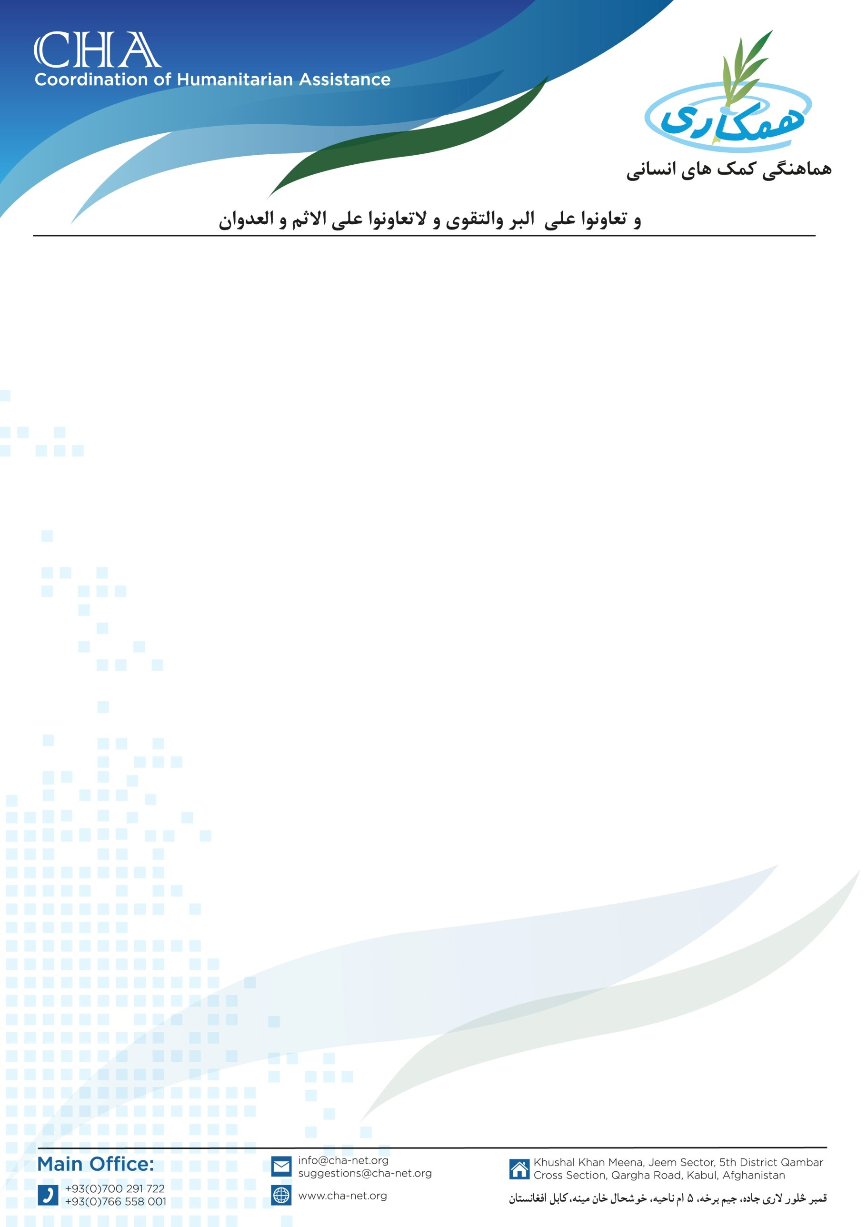

اعلان خریداری وسایل ایمینی برای کارگرها
مؤسسه هماهنگی کمکهای انسانی (CHA) تعدادی وسایل ایمنی برای کارگرها (PPE Kit) که مشخصات کامل آن در شرطنامه درج شده است را از طریق پروسۀ داوطلبی خریداری مینماید. بناً شرکتهای که در این بخش فعالیت دارند و خواهان اشتراک در پروسۀ داوطلبی باشند میتوانند سر از تاریخ نشر اعلان درخواستیهای خویش را به دفتر مرکزی CHA آورده شرطنامه را اخذ و آفرهای خویش را تسلیم نمایند. تضمینات نقداً اخذ میگردد.
نوت: در وقت اخذ شرطنامه موجودیت کاپی جواز شرکت، تاپه شرکت، معرفی خط نماینده و کاپی تذکره نماینده حتمی است.
تاریخ شروع توزیع شرطنامه و اخذ آفرها: 16/April/2024
تاریخ ختم توزیع شرطنامه و اخذ آفرها: 30/April/2024
تماس: 0729128703
آدرس: ناحیه پنجم، چهارراهی قمبر، روبروی پوهنتون دعوت، کابل، افغانستان.

